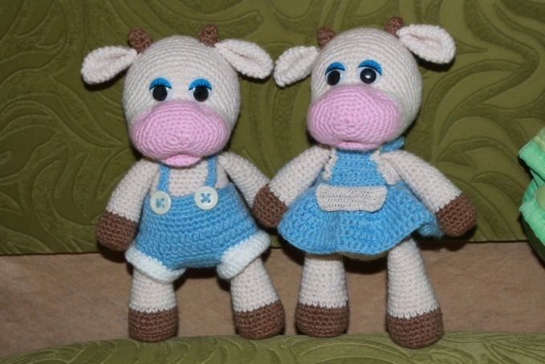
«Новогоднее чудо»
«Символ 2021 года – влюблённая парочка»
Номинация «Символ года»
Выполнила: Губанищева Ксения Александровна,
2005 г.р., 9 класс
С. Большие Брезники, ул. Больничная, д. 10, кв. 20
МБОУ «Большеберезниковская СОШ»
Большеберезниковского муниципального района
С. Большие Брезники, ул. Ленина, д. 56
Кружок «Рукодельница»
Руководитель: Трёкина Галина Александровна
МБОУ «Большеберезниковская СОШ»
Большеберезниковского муниципального района
Учитель технологии
С. Большие Брезники, ул. Ленина, д. 56

